0:1  Найдите какое-нибудь натуральное число, сумма цифр которого не изменяется при делении его на 5 (считается, что первоначальное число делится на 5). | 0:0  В противоположных углах прямоугольной комнаты положили два одинаковых прямоугольных ковра. Площадь их общей части оказалась равна 5 м². Затем оба ковра развернули в своих углах на 90 градусов. Площадь общей части стала равна 2 м². Найдите, на сколько длина ковра больше его ширины, если длина комнаты больше ширины комнаты на 1,5 м?
0:3  Друг с другом последовательно соединены 5 зубчатых колёс. У первого 40 зубьев, у второго — 16, у третьего — 12, у четвёртого — 15, а у пятого зубчатого колеса 10 зубьев. Размеры зубьев одинаковы. Первое колесо совершило полный оборот. Сколько оборотов сделало пятое колесо? | 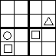  0:2  Заполните пустые клетки фигурами 4 видов так, чтобы в каждой строке и каждом столбце, а также в каждом отделённом жирными границами квадратике было ровно по одной фигуре каждого вида. (четвёртый вид фигур можно придумать самостоятельно, так как он не задан в условии).
0:5  У трехзначного числа поменяли местами две последние цифры и сложили полученное число с исходным. В результате получилось число 1187. Найдите все такие числа. | 0:4  Дан квадрат 7×7 клеток. Поставьте в некоторых его клетках плюсы так, чтобы в каждом квадрате 3×3 было ровно по два плюса.
1:1  Назовём натуральное число замечательным, если оно самое маленькое среди натуральных чисел с таким же, как у него, произведением цифр. Найдите 10-ое по счёту замечательное число. | 0:6  Учительница написала на доске два различных двузначных числа и попросила умножить одно из них на сумму цифр другого. Вася умножил первое число на сумму цифр второго, а Петя – второе число на сумму цифр первого. При этом у них получился один и тот же ответ. Приведите один пример первоначальных чисел.
1:3  К двузначному числу слева приписали 3, и оно увеличилось в 13 раз. Что это за число? | 1:2  Разбирают дело Брауна, Джонса и Смита. Один из них совершил преступление. Каждый из них сделал по два заявления:  Браун: «Я не виновен. Джонс не виновен.»  Джонс: «Браун не виновен. Смит виновен.»  Смит: «Я не виновен. Браун виновен.»  Установлено, что один из них дважды солгал, другой дважды сказал правду, а третий — раз солгал, раз сказал правду. Кто совершил преступление?
1:5  На некоторые клетки квадратной доски 4×4 выкладывают стопкой золотые монеты, а на остальные клетки – серебряные. Можно ли положить монеты так, чтобы в каждом квадрате 3×3 серебряных монет было больше, чем золотых, а на всей доске золотых было больше, чем серебряных? | 1:4  На рисунке изображен зигзаг из 6 квадратиков 1 см × 1 см. Его периметр равен 14 см. Чему равен периметр аналогичного зигзага, состоящего из 2013 квадратиков?
2:2  Сколько раз в году может встречаться пятница, 13-е?  Нужно указать все возможности. | 1:6  Сложили числа 9, 99, 999, …, 99…99 (20 девяток). Сколько единиц в записи получившейся суммы?
2:4  Первую половину пути мотоцикл проехал со скоростью, на 40% меньшей, чем было запланировано. Сможет ли он добраться до пункта назначения вовремя, если увеличит свою скорость (по сравнению с запланированной)? Если да, во сколько раз ему нужно увеличить скорость? | 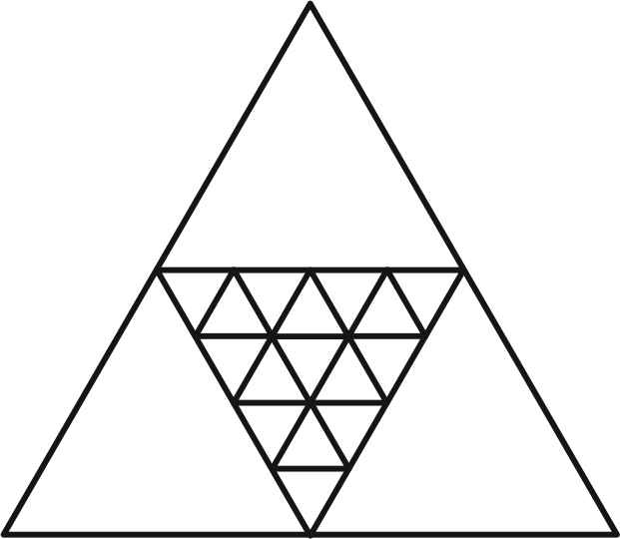  2:3  Сколько треугольников изображено на знаменитой печати царя Соломона, изображенной на его гробнице?
2:6  Ваня вычислил и написал на доске n произведений 1.2, 2.3, 3.4, ..., n(n+1), а Коля сложил последние цифры у всех этих произведений и получил 2010. Чему могло быть равно n? Укажите все варианты. | 2:5  В клетках таблицы 3×3 расставлены 9 различных натуральных чисел. Суммы чисел в каждой строке делятся на 3, а в каждом столбце – на 7. Найдите наименьшую возможную сумму всех чисел таблицы. Приведите пример.
3:4  Фигуру на рисунке разрезали по линиям сетки на фигурки вида  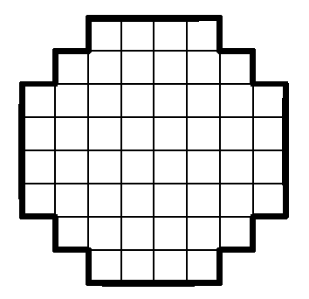   и 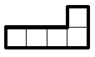. Сколько фигурок вида могло получиться? Укажите все возможности и приведите примеры разрезаний. Фигурки можно поворачивать и переворачивать. | 3:3  Приведите пример таких трёх подряд идущих трёхзначных чисел, что между цифрами каждого из них можно расставить некоторым образом знаки арифметических действий (+, -, ×, :) так, чтобы все три полученных числовых выражения оказались равными. Запрещается ставить «–» перед первой цифрой и использовать скобки.
3:6  Найдите какое-нибудь натуральное число, сумма цифр которого возрастает ровно в 2 раза при делении его на 7. | 3:5  Найдите какое-нибудь решение ребуса:  СОТНЯ + СОТНЯ + СОТНЯ = ТРИСТА.  (одинаковым буквам соответствуют одинаковые цифры, разным – разные)
4:5  Вожатый Айрат проводит в лагере интересную игру — «БУМ». Правила игры просты — Айрат стоит и считает “один, два, три…” а школьники Амир, Камиля и Яша должны приседать на каждый счет, при этом каждый из них должен сказать “БУМ!”, если выполнено хотя бы одно из двух условий: первое: число дает остаток 3 при делении на 7, второе: число дает остаток 1 при делении на 5. Если кто-то из детей говорит “БУМ!” тогда, когда не нужно, или не говорит тогда, когда нужно, то игра начинается сначала. Если Айрат досчитал до 20, то игра заканчивается. Известно, что дети не говорили лишних “БУМов!”, и сделали 63 приседания, а ошиблись 3 раза (то есть 3 раза начинали сначала). На какие числа пришлись ошибки? Укажите все возможные ответы. | 4:4  Какой наибольший остаток может получиться при делении трехзначного числа на его сумму цифр? Приведите пример такого деления.
5:5  Существует ли пятиугольник, который одним прямолинейным разрезом можно разбить на три части так, что из двух частей можно будет сложить третью? | 4:6  Расставьте на шахматной доске 8×8 12 ферзей так, чтобы каждый бил ровно трех других.
6:6  Клетчатый прямоугольник шириной в одну клетку называется полоской. При каких натуральных n прямоугольник размером 2013×n можно разрезать на попарно различные полоски? (полоски могут быть и горизонтальными, и вертикальными). | 5:6  У Васи есть клетчатый прямоугольник 5×5. Он разрезал его на три многоугольника по линиям сетки. Какой наибольший суммарный периметр он мог при этом получить? Приведите пример.

